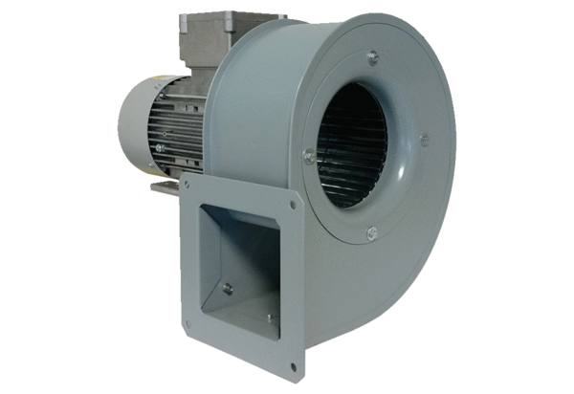Souffleur centrifuge GRM 12/2 E ExUnité de conditionnement : 1 pièceGamme: C
Numéro de référence : 0073.0384Fabricant : MAICO

